Lösungen zum
Arbeitsblatt
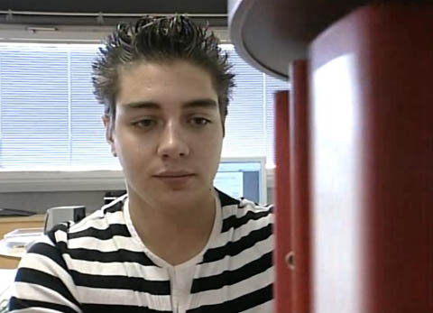

Das will ich werden: Kaufmann
Berufsbilder aus der Schweiz (45)

14:30 Minuten

1. Welche Arbeiten erledigt Lucas in der Disposition?
Fahrzeuge bestellen, Fahrzeuge im System erfassen, mit dem Lieferanten die Neuwagen prüfen

2. Wieso gefällt es Lucas in seinem Lehrbetrieb?
Lucas schätzt den Kontakt zu den Teamkollegen. Er hat immer mit den gleichen Leuten zu tun und kennt sie. Es ist sehr abwechslungs-reich und vielseitig.

3. Welche Voraussetzungen sollte ein angehender Kaufmann erfüllen?
Man sollte sich für wirtschaftliche Zusammenhänge interessieren, Interesse an Sprachen haben und Freude am Umgang mit Menschen. Von der Arbeitshaltung her muss man aktiv und selbständig sein, sich ausdrücken können und Organisationstalent besitzen.

4. Welche Fächer werden unter anderem an der Berufsschule unterrichtet?
Wirtschaft und Gesellschaft, Englisch

5. Welchen Nachteil hat eine Ausbildung zum Kaufmann, zur Kauffrau?
Der Beruf ist sehr beliebt. Daher gibt es erstens eine sehr grosse Nachfrage nach Lehrstellen. Zweitens schliessen viele Personen diese Lehre ab und konkurrenzieren sich auf dem Stellenmarkt.

6. Was muss Lucas tun, wenn Neuwagen angekommen sind?
Diese auf Kratzer und andere Transportschäden kontrollieren. Das Servicebuch überprüfen: Sind alle notwendigen Dokumente vorhanden?

7. Wieso muss Lucas den Kopf bei der Sache haben?
Es sollten ihm keine Fehler passieren. Denn Fehler haben rasch schwerwiegende Folgen und können ins Geld gehen.

8. Welche Fehler könnten Lucas unterlaufen?
Dem Kunden zu wenig Geld zurückgeben, den Kunden warten lassen, den Kunden unfreundlich behandeln, falsche Ersatzteile verschicken, falsche Autos bestellen

9. Was gefällt dir an diesem Beruf? Was gefällt dir weniger?
Individuelle Antwort

10. Könntest du dir vorstellen, diesen Beruf zu erlernen?
Individuelle Antwort

